Міністерство освіти і науки України

Національний університет

«Полтавська політехніка імені Юрія Кондратюка»

Кафедра «Комп’ютерних та інформаційних технологій і систем»

Об'єктно-орієнтоване програмування

Лабораторна робота № 2

Тема «Класи та об’єкти в С#»

Виконав:

Ст. гр. 201ТН Білокінь В. А.

Перевірив: Демиденко М. І.

Полтава – 2023

**Варіант 2**

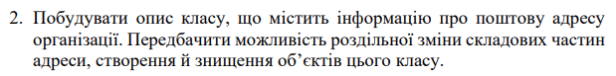

Такий вигляд має форма одразу після запуску:

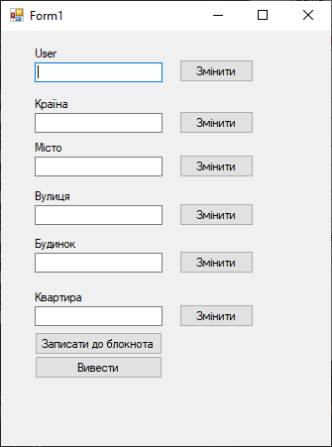

У цій формі застосовані всі можливі захисти від дурня, некоректного вводу символів та навіть реалізована функція обов’язкових полів(потрібно заповнити мінімум перших чотири поля для подальшої роботи программи)

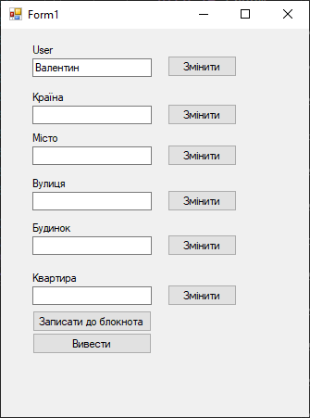 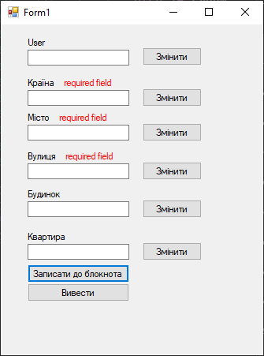

Тож вводимо усі необхідні поля і продовжуємо роботу:

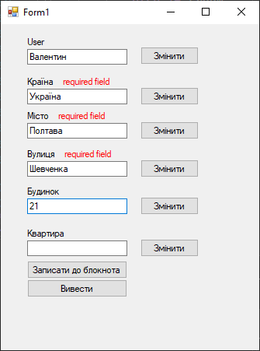 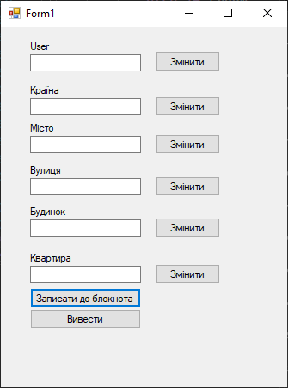



При натисканні на кнопку виконується запис до блокнота, що лежить у кореневій папці bin\debug\userPostalAdress.txt

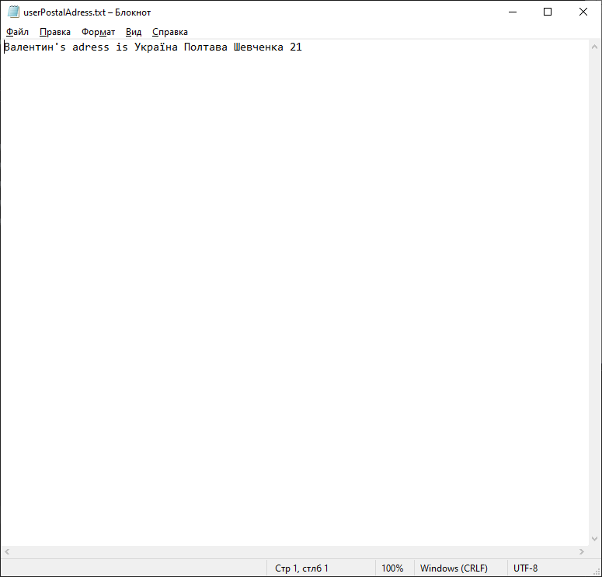

Якщо не введено одне з необов’язкових полів, то відбувається запис до блокноту, але без невведених полів. Одночасно із записом до блокноту відбувається створення об’єкту куди поміщаються усі данні про користувача за допомогою методу **item.setValues()**

При натисканні на кнопку відбувається виведення данних у **label7**

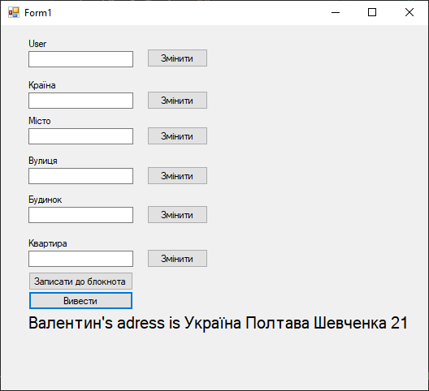

Останнім елементом цієї форми є кнопки біля кожного поля для введення данних, якщо просто на неї натиснути, з’явится надпис

Тому для зміни данних, записаних раніше потрібно просто ввести у текстове поле нові данні і натиснути змінити, тоді данні зміняться і будуть оновлені у блокноті та рісля натискання кнопки пропропропопроорпо

Змінимо одне з полів іваіваіаіваіваіваіаіаіаіа

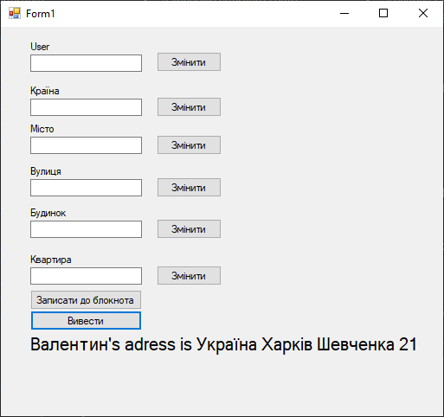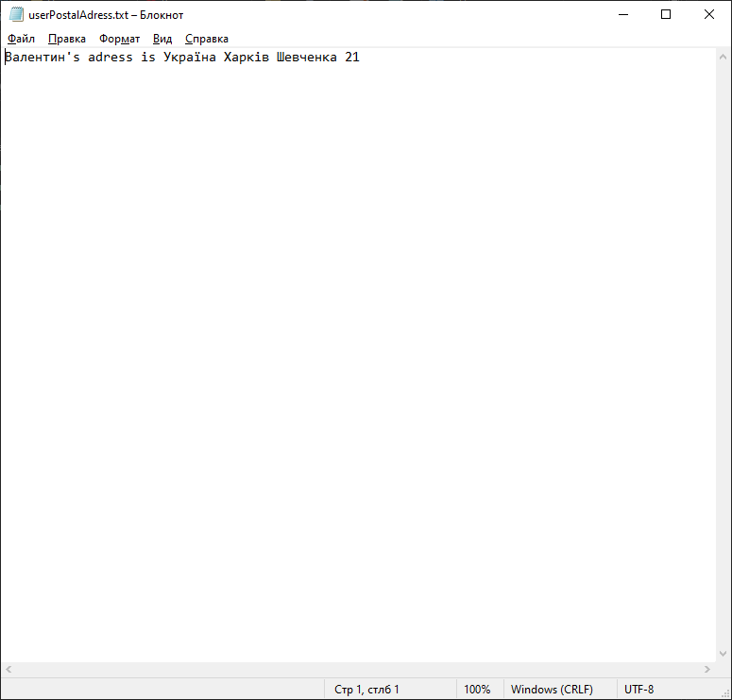

**GitHub**

**https://github.com/IPontakI/OOP_LB/tree/main/Lb_02**